Imtpmd Eindverslag

Versie 1.0

Duncan Pronk

S1071770

Inhoudsopgave

1. Inleiding 2

2. UML 3

2.1 Usecase Diagram 3

2.2 Use Case Beschrijvingen 4

2.2.1 Veranderen van pagina 4

2.2.2 Gegevens invullen 4

2.2.3 Items in de lijst aanvinken 4

2.2.4 Verbinden met server 5

2.2.5 Gegevens versturen 5

2.2.6 Gegevens binnenhalen 6

2.2.7 Listview opbouwen 6

2.3 Applicatiemodel 7

2.4 Sequentiemodel 7

3. Wireframe 8

4. Beschrijving gerealiseerde functionaliteiten 10

5. Verschil tussen de platformen 11

# 1. Inleiding

Voor dit project gaan we een mobiele applicatie maken. Dit is een app voor het android OS. Ik ga dit maken in java en Eclipse met de android plugin. Daarbij ga ik versioning doen met Git.

De app wordt een communicatie middel tussen de telefoon en een server. De gebruiker moet een bericht kunnen sturen naar de server en ook berichten ontvangen vanaf de server.

# 2. UML

## 2.1 Usecase Diagram

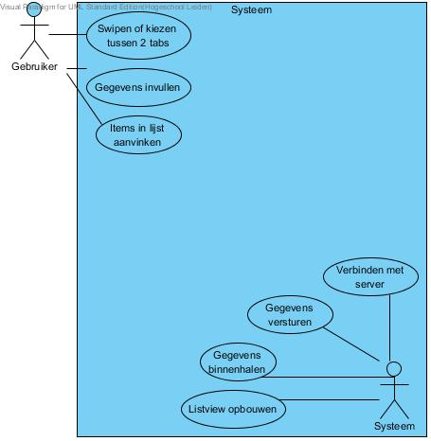

## 2.2 Use Case Beschrijvingen

### 2.2.1 Veranderen van pagina

|  |  |  |  |
| --- | --- | --- | --- |
| Samenvatting | De gebruiker een andere pagina bekijken | | |
| Actoren | Gebruiker, systeem | | |
| Pre condities  (Aannamen) | De app is opgestart | | |
| Stappenplan |  | **Actor** | **Systeem** |
|  | 1 | Swiped of drukt op de tab waar hij heen wilt |  |
|  | 2 |  | Checkt of tab al geselecteerd is |
|  | 3 |  | Gaat naar de tab |
|  | 4 |  | Laat de tab zien op het scherm |
| Uitzonderingen | * | Systeem crasht |  |
|  | 2a |  | Tab is al geselecteerd |
|  | 2b |  | Systeem doet niets |
|  |  |  |  |
| Post condities  (Resultaat) | Systeem laat andere tab zien. | | |

### 2.2.2 Gegevens invullen

|  |  |  |  |
| --- | --- | --- | --- |
| Samenvatting | De gebruiker wil gegevens invullen | | |
| Actoren | Gebruiker, systeem | | |
| Pre condities  (Aannamen) | De app is opgestart | | |
| Stappenplan |  | **Actor** | **Systeem** |
|  | 1 | Tikt het veld aan die hij in wil vullen |  |
|  | 2 |  | Laat toetsenbord zien |
|  | 3 | Vult gegevens in |  |
|  | 4 | Tikt op de volgende veld |  |
| Uitzonderingen | * | Systeem crasht |  |
|  | 2a |  | Tab is al geselecteerd |
|  | 2b |  | Systeem doet niets |
|  |  |  |  |
| Post condities  (Resultaat) | Gebruiker heeft de gegevens ingevuld. | | |

### 2.2.3 Items in de lijst aanvinken

|  |  |  |  |
| --- | --- | --- | --- |
| Samenvatting | De gebruiker items in een lijst aanvinken | | |
| Actoren | Gebruiker, systeem | | |
| Pre condities  (Aannamen) | De app is opgestart | | |
| Stappenplan |  | **Actor** | **Systeem** |
|  | 1 | Tikt de checkbox aan die hij in gevuld wil hebben |  |
|  | 2 |  | Controleert of box al is aangevinkt |
|  | 3 |  | Zo niet, vult de box in |
|  | 4 |  | Laat de ingevulde box zien |
| Uitzonderingen | * | Systeem crasht |  |
|  | 2a |  | Box is al geselecteerd |
|  | 2b |  | Systeem doet niets |
|  |  |  |  |
| Post condities  (Resultaat) | Systeem laat ingevulde box zien. | | |

### 2.2.4 Verbinden met server

|  |  |  |  |
| --- | --- | --- | --- |
| Samenvatting | De gebruiker items in een lijst aanvinken | | |
| Actoren | Server, systeem | | |
| Pre condities  (Aannamen) | De app is opgestart | | |
| Stappenplan |  | **Server** | **Systeem** |
|  | 1 |  | Controleert of mobiel internet heeft |
|  | 2 |  | Roept het bijbehorende protocol aan |
|  | 3 |  | Vult de gegevens in |
|  | 4 |  | Verbind met de server |
|  | 5 |  | Wacht op antwoord van de server |
|  | 6 | Server geeft antwoord |  |
|  | 7 |  | Als antwoord ontvangen is, dan is de app verbonden met de server |
| Uitzonderingen | * | Systeem crasht |  |
|  | 1a |  | Geen internetverbinding |
|  | 1b |  | Systeem doet niets |
|  | 3a |  | Verkeerd ingevulde gegevens |
|  | 3b |  | Systeem geeft foutmelding |
|  | 6a |  | Server reageert niet |
|  | 6b |  | Systeem crashed, of fout wordt opgevangen |
| Post condities  (Resultaat) | Systeem is verbonden met de server. | | |

### 2.2.5 Gegevens versturen

|  |  |  |  |
| --- | --- | --- | --- |
| Samenvatting | De gebruiker items in een lijst aanvinken | | |
| Actoren | Server, systeem | | |
| Pre condities  (Aannamen) | De app is opgestart en heeft verbinding met de server. | | |
| Stappenplan |  | **Server** | **Systeem** |
|  | 1 |  | Checkt de verbinding |
|  | 2 |  | Verstuurt de gegevens |
|  | 3 | Ontvangt gegevens |  |
|  | 4 | Checkt gegevens |  |
|  | 5 | Verstuurt bevestiging |  |
|  | 6 |  | Ontvangt bevestinging |
| Uitzonderingen | * | Systeem crasht |  |
|  | 4a | Gegevens kloppen niet |  |
|  | 4b | Stuurt foutmelding |  |
|  | 5a | Versturen gaat fout |  |
|  | 5b | Systeem raakt in infinite loop |  |
|  |  |  |  |
| Post condities  (Resultaat) | Gegevens zijn verstuurd. | | |

### 2.2.6 Gegevens binnenhalen

|  |  |  |  |
| --- | --- | --- | --- |
| Samenvatting | De gebruiker items in een lijst aanvinken | | |
| Actoren | Server, systeem | | |
| Pre condities  (Aannamen) | De app is opgestart en heeft verbinding met de server. | | |
| Stappenplan |  | **Systeem** | **Server** |
|  | 1 |  | Checkt de verbinding |
|  | 2 |  | Verstuurt de gegevens |
|  | 3 | Ontvangt gegevens |  |
|  | 4 | Checkt gegevens |  |
|  | 5 | Verstuurt bevestiging |  |
|  | 6 |  | Ontvangt bevestinging |
| Uitzonderingen | * | Systeem crasht |  |
|  | 4a | Gegevens kloppen niet |  |
|  | 4b | Stuurt foutmelding |  |
|  | 5a | Versturen gaat fout |  |
|  | 5b | Systeem raakt in infinite loop |  |
|  |  |  |  |
| Post condities  (Resultaat) | Gegevens zijn binnen. | | |

### 2.2.7 Listview opbouwen

|  |  |  |  |
| --- | --- | --- | --- |
| Samenvatting | Systeem bouwt de listview op | | |
| Actoren | Systeem | | |
| Pre condities  (Aannamen) | De app is opgestart en heeft verbinding met de server. | | |
| Stappenplan |  | **Systeem** |  |
|  | 1 | Controleert gegevens ontvangen |  |
|  | 2 | Haalt de gegevens door een JSON parser |  |
|  | 3 | Voegt de losse gegevens toe aan een array |  |
|  | 4 | Bouwt een listview op met de array |  |
|  | 5 | Voegt listview toe aan de xml |  |
| Uitzonderingen | * | Systeem crasht |  |
|  |  |  |  |
| Post condities  (Resultaat) | De listview is opgebouwd en wordt getoont op het scherm. | | |

## 2.3 Applicatiemodel

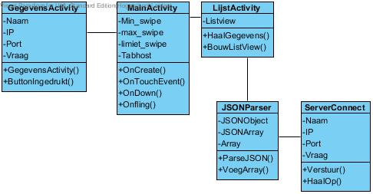

## 2.4 Sequentiemodel

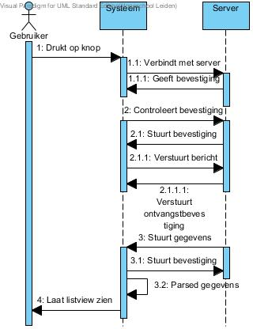

# 3. Wireframe

Ik heb gekozen voor een mock up, omdat dit beter laat zien wat ik precies wil en in welke dimensies.

<https://moqups.com/#!/preview/vGfpUU2l>

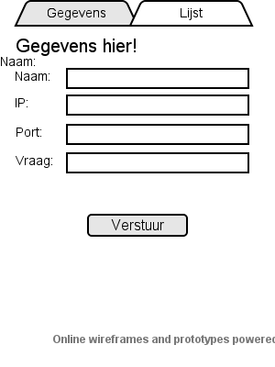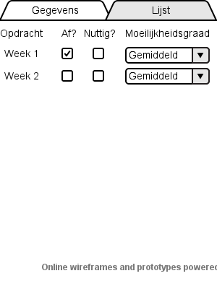

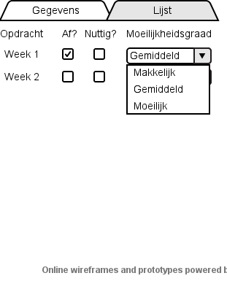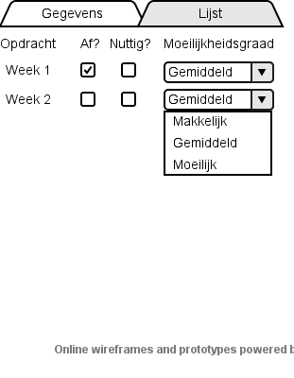

Ik wou het zo simpel mogelijk houden. Alles mooi onder elkaar en duidelijk aangegeven. In de werkelijke app ga ik ook kleurtjes geven om het duidelijker aan te geven.

Daarnaast heb ik gebruik gemaakt van dropdown menu`s ( of spinners in android taal) om aan te laten geven hoe moeilijk het was, zonder veel ruimte kwijt te raken.

# 4. Beschrijving gerealiseerde functionaliteiten

Ik ben eerst begonnen met de tabs. Ik had wat moeite met de ingebouwde tab functie en al helemaal met de viewpager library. Daarom heb ik gekozen om gebruik te maken van Tabhost. Een support library die ook tabs aanmaakt, maar zonder swipe.

Ik vang de swipe op met een GestureDectetor. Hiermee kan je alle bewegingen opvangen, maar ik maak alleen gebruik van de onFling methode. In deze methode moet je een berekening doen, om te kijken of de gebruiker naar links of naar rechts ‘ Flinged’. De methode heeft al ingebouwde meters die bepaalde punten meten.

Toen ben ik begonnen met de stijl. Duidelijk kleur verschil tussen de onderdelen, om de User Experience zo hoog mogelijk te houden. Ook in de XML heb ik genoeg ruimte gelaten om leesbaar te laten.

Daarna ben ik de server code gaan schrijven. Ik maakte gebruik van de code van week 4. Dit hielp me heel erg. Hieraan heb ik gelijk de JSONParser gehangen. Deze had ik al gemaakt voor het project. Het enige wat ik moest veranderen was de output van de parser van een mysqlite output naar een Arraylist.

Toen ik deze Arraylist had, ging ik de Listview maken. Dit was me niet gelukt in de weekopdrachten (en de feedback van: google maar, hielp ook niet echt) en ook niet in het project. Daarom heb ik hier veel tijd ingestoken en ook als laatste gedaan. Ik heb een aparte XML aangemaakt en een klasse die deze XML aanroept en vult. De vulling is de Arraylist.

Als laatste heb ik de Listview aan de Tab XML gehangen, waardoor hij netjes wordt weergeven.

# 5. Verschil tussen de platformen[1]

## 5.1 Verschil tussen Ios en Android

Het verschil tussen Ios en Android valt mee. De taal waarin de apps geschreven is natuurlijk anders. Android is geschreven in Java en Ios apps zijn geschreven in Objective-C. Daarnaast heeft de Ios een eigen SDK en framework, waar android een third party SDK nodig heeft zoals Eclipse.

Naast de taal waar het ingeschreven is, zijn er ook wat design dingen, waar elke developer op moet letten. De Apple gebruikers zullen meer over hebben voor een app, dan android gebruikers. Daar moet wel tegen overstaan dat de kwaliteit van de app hoger is en geen reclame binnen in de app heeft. Ook zijn Apple gebruikers eerder geneigd om in-app aankopen te doen.

De apple gebruikers zijn ook jonger. Hierdoor moet je de User Interface niet te moeilijk maken. Maar ook speels en losser dan op de Android.

## 5.2 Verschil tussen Windows Mobile en Android[2][3]

Ook in deze twee zit een verschil in taal. Windows Mobile wordt geschreven in een .Net omgeving of met C#. Je kan een gratis versie downloaden, maar moet flink betalen om je app te testen op een werkelijke mobiel. 99 Dollar voor een licentie voor de Visual Studios en de mogelijkheid om je app te testen op je mobiel.

Windows Mobile maakt wel gebruik van XML om de User Interface te maken. Dat is hetzelfde als wat Android gebruikt. Windows Mobile maakt gebruik van de Metro Guidelines. Dit is 1 vaste set van guideline regels. Android heeft geen vaste regels en per release verschillen er een hele hoop dingen, waardoor je je app zou moeten herbouwen om aan de regels te blijven voldoen.

De gebruikers groep van Windows Mobile is wat ouder en zakelijker. Daarom zijn deze mensen bereid om wat meer te betalen voor een app. Maar tegen over Ios kopen windows mensen minder in-app.

# 6. Screenshots

# 7. Leerpunten

Mijn leerpunten waren vooral dat de lessen niet goed aansloten bij de opdrachten. Ook dat de feedback van de leraren niet voldoende was om mijn problemen op te lossen of een duwtje in de goede richting.

Daarom ben ik heel veel gaan lezen, boeken uit de bibliotheek, tutorials op internet en andere bronnen voor dit onderwerp.

Vooral de tutorials doen en later namaken hebben me heel erg geholpen om op dit punt te komen. Ook hielp dit met het oplossen van de problemen met de weekopdrachten.

Even opgesomt:

* Veel tutorials volgen.
* Andere bronnen dan leraren.
* Meer tijd steken in de weekopdrachten, met tutorials

# 8. Verwachtigingen en resultaat

Mijn verwachtigingen waren dat we een soort van handje-vasthouden les zouden krijgen in het programmeren voor een android platform. Ik had verwacht dat we in de lessen voorbeelden zouden krijgen, ondersteund met voorbeelden. En dat we tijd kregen om vragen te stellen en daar goed antwoord op te krijgen. De weekopdrachten had ik verwacht zoals java. Uit een boek of iets anders ondersteunend, zodat we het leren door te doen.

Dit bleek alles behalve te zijn. De lessen waren gevuld met praktische voorbeelden en pseudocode waar niets aan hadden. Qua code werden we in het diepe gegooid zonder echte hulplijn. De weekopdrachten waren vaak uitgebreide code, met de simpele dingen ingevuld. Het was op zo manier gedaan, dat je moeilijk kon googlen om hulp te vinden.

# 9. Aanbevelingen

Als eerste en meest belangrijke aanbeveling is de hulp en de feedback van deze module. Als een student meerdere keren komt met een vraag, maar elke keer aangevuld met resultaten van wat hij zelf vond en hij krijgt nog steeds het antwoord van: ‘google maar’, raakt de student snel gedemotiveerd.

Ik zou meer helpen met de code en ook per week feedback geven op de code(indien de code gemaakt is, natuurlijk).

Daarnaast zou ik het gedeelte van de tab eruit halen en vervangen met bijvoorbeeld meer listview of andere manieren om tabs te maken, dan de standaard manier, zoals de Tabhost.

1. <http://www.comscore.com/Insights/Blog/Android_vs_iOS_User_Differences_Every_Developer_Should_Know>
2. <http://www.differencebetween.net/object/difference-between-windows-mobile-and-google-android/>
3. <http://gigaom.com/2009/11/23/windows-mobile-vs-android-winmo-is-better-than-you-think/>